
CAVAGNARO Julien
CATTEZ Rémi
REKIK Dany
Lycée Antonin ARTAUD
25, Chemin notre dame de la consolation
13013 MARSEILLE

EPREUVE E5 :
PROJET TECHNIQUE INDUSTRIEL



BTS Électrotechnique
Juin 2017

Table des matières

I Présentation générale 3
II Cahier des charges 4
III Répartitions des tâches 5
IV Etude de la norme EN-13201 6
V Choix des matériels 7
V.1 Luminaires 7
V.2 Tubes fluorescents 7
V.3 Drivers 8
V.4 Disjoncteurs 8
V.5 DAPRE 9
V.6 DALUX 9
V.7 Modulo 10
V.8 Prise de courant et RJ45 10
V.9 Compteur d’énergie 11
V.10 Armoire 12
V.11 Câbles 12
V.11.1 Câble Ethernet 12
V.11.2 Câble alimentation 13
V.12 Liste du matériel 13
VI DALI 14
VI.1 Le protocole DALI 14
VI.2 Le câblage DALI 15
VII Schémas 16
VII.1 Schéma d’implantation 16
VII.2 Schéma unifilaire 17
VII.3 Schéma multifilaire 18
VIII Etude DIALUX 21
IX Page WEB 24
IX.1 Fonction de la page WEB 24
IX.2 Création de la page WEB 24
IX.3 Aperçu final de la page WEB 27
X Programmation 28
XI Installation et raccordement des luminaires 38
XII Essais 39
XII.1 Essais partiels 39
XII.1.1Essais partiels des luminaires 39
XII.1.2 Essais partiels de l’armoire 40
XII.1.3 Essais partiels des capteurs 41
XII.2 Essais complets 42
XIII Fin du projet 44
XIV Conclusion 46

I Présentation générale
Les organismes vivants suivent un rythme biologique (aussi appelé cycle circadien) de 24H, alternant phases d'éveil et phases de sommeil. L'organisme doit passer le plus naturellement possible de l'état d'éveil à l'état de sommeil afin d'augmenter la vigilance, le dynamisme, la bonne humeur… L'organisme entre naturellement dans sa phase de sommeil face à une baisse d'intensité lumineuse (couché du soleil) et dans sa phase d'éveil à une hausse d'intensité lumineuse (levé du soleil). Tout au long de la journée, la couleur et l'intensité du soleil évoluent selon sa position dans le ciel et impacte notre corps en agissant comme stimuli de nos mécanismes biologiques. L'utilisation d'un réveil provoque ainsi une rupture du cycle circadien qui n'est pas naturelle, c'est pourquoi il est plus facile de se réveiller avec la lumière du soleil.
La lumière artificielle ou les longs trajets en avion, avec un décalage horaire, perturbent ainsi fortement le cycle biologique en influant sur l'énergie ou l'humeur. L'éclairage circadien a pour objectifs de recréer la lumière du jour à l’intérieur, en jouant sur la teinte, l'intensité lumineuse, le spectre lumineux… Les fabricants d'éclairages se penchent de plus en plus sur cette technologie bénéfique pour les écoles, les établissements de santé, les hôtesses de l'air, les Stewards ou les hommes d'affaires voyageant beaucoup.
Principe de fonctionnement
Par l'intermédiaire d'un système de gestion d'éclairage (Protocole DALI), il est possible de reproduire les aspects de la lumière naturelle du matin, de la mi-journée, de l'après-midi, du soir et de la nuit. A chaque période de la journée sont associées une intensité de lumière et une température de couleur spécifiques. Chaque période est simulée automatiquement et intégrée dans un cycle de 24H.
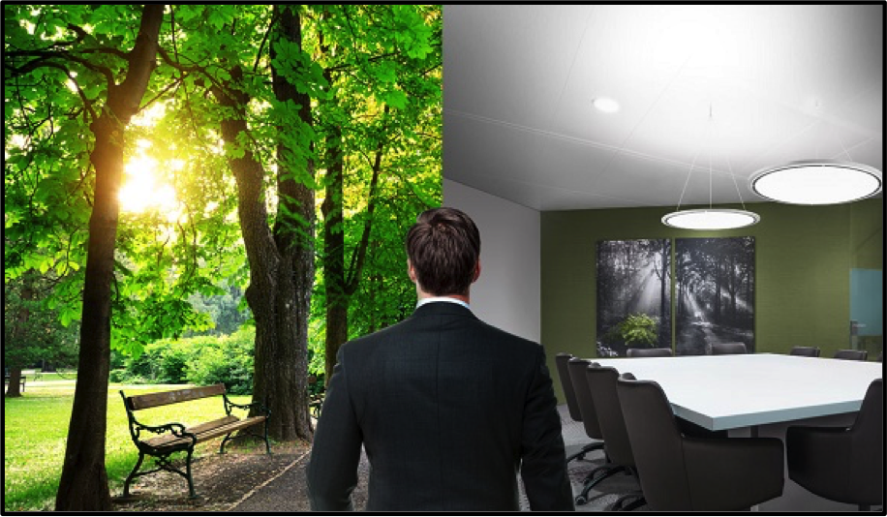

II Cahier des charges
Ce projet consiste à réaliser l’éclairage d’un bureau sans fenêtre, en créant une lumière artificielle proche de la lumière du jour. Pour ce faire, on utilise des dalles lumineuses (Phillips) équipées chacune de tubes fluorescents avec un indice de rendu des couleurs élevé́ (IRC>90), de type blanc chaud (3000K) et de type blanc froid (5400K) et on fait varier l’intensité́ lumineuse de chaque type de tube en fonction de la lumière du jour. Le protocole DALI permettra un pilotage et une gradation des points lumineux blanc chaud et blanc froid. Le bureau a une surface de 25 m2 (6,90m x 3,60m) et une hauteur sous plafond de 2,80m.
Une optique «éclairer juste» permettra des économies d'énergies par la mise en œuvre :
- de tubes fluorescents équipés de ballast électroniques gradables
- d'un détecteur de présence permettant l'extinction ou la réduction de l'intensité lumineuse si le bureau n'est pas occupé.
Deux capteurs d'éclairement et de température de couleurs, l'un à l'intérieur et l'autre à l'extérieur permettront un asservissement de l'éclairage à la lumière du jour.
L'armoire d'éclairage contiendra :
- un départ «lampes» protégé par disjoncteur différentiel 300 mA
- une prise de courant modulaire protégée par disjoncteur différentiel 30mA
- un contrôleur d'éclairage
- un bornier de raccordement
Une page WEB permettra le pilotage de l'éclairage à distance et la notification de défauts éventuels (Lampes HS).
La société AELSYS est partie prenante de ce projet qui permettra de tester ses nouveaux capteurs DALUX2 (luminosité et température de couleur) avec son contrôleur d'éclairage. Elle s'engage à fournir un MODULO, 2 DALUX et 2 DAPRE d'une valeur approximative de 1500€. La réalisation se déroulera sur 5 mois de février à juin 2017.
Plan du bureau :
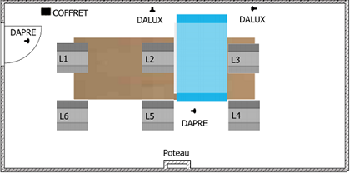

III Répartitions des tâches

Personne concernée | Tâches
Groupe | - Etude du cahier des charges  - Réception du matériel  - Câblage des luminaires  - Câblage de l’armoire  - Installation des luminaires  - Essais de l’installation
CATTEZ Rémi | - Choix détecteur de présence  - Choix capteur d’éclairement et température de couleur  - Choix des câbles (Ethernet et énergie)  - Choix du compteur d’énergie  - Etude de la norme EN 12464-1  - Schéma d’implantation des luminaires  - Schéma d’implantation de l’armoire  - Elaboration de la page WEB
REKIK Dany | - Choix du coffret  - Choix de l’automate  - Choix prise de courant et module de brassage  - Etude de la norme EN 12464-1  - Schéma électrique de l’armoire  - Programmation Win CP
CAVAGNARO Julien | - Choix des protections  - Choix des luminaires  - Choix des drivers  - Choix des tubes fluorescents  - Etude de la norme EN 12464-1  - Schéma électrique des luminaires  - Schéma d’implantation des luminaires équipés  - Etude Dialux

IV Etude de la norme EN-13201

Pour permettre aux personnes d'effectuer leurs tâches de manières efficace et précise, un éclairage approprié et adéquat doit être assuré. Le niveau d'éclairement dépend du lieu et des conditions de travail.

Nous devions réaliser nos travaux dans une salle de réunion/conférence, tout d'abord il est nécessaire de savoir que dans ce genre d'endroit 70 % de l'information passe par le visuel, de ce fait il est primordial d'avoir un éclairage respectant les normes, l'environnement et le matériel.

Dans un bureau ou une salle de conférence il est nécessaire d'avoir au minimum 500 lux (à hauteur du plan de travail qui est dans notre cas la table qui se trouve dans la pièce en question) sachant que l'éclairement général à avoir dans la pièce doit être de 300 lux.

De plus en utilisant le protocole DALI, pour la gestion de l'éclairage, nos détecteurs de présence et la variation de lumières il est possible de réduire jusqu'à 70 % nos dépenses économiques et énergétiques.

V Choix des matériels
CAVAGNARO Julien

V.1 Luminaires
Pour notre projet, les anciens luminaires ont été conservés car ils étaient en bon état et pour des raisons financières. Les luminaires ont été nettoyés et reconfiguré entièrement avec des ballasts électroniques.

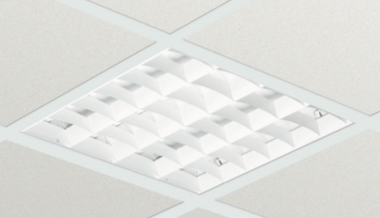
Phillips Impala
TBS160 4xTL-D18W/840 HF L1 PI SC

V.2 Tubes fluorescents
Le choix des tubes fluorescents s’est fait en fonction des anciens qui étaient des 18W. Nous avons pris la même puissance, cependant nous avons pris un indice de rendu des couleurs supérieur à 90, pour un éclairement et un rendement optimal. Nous avons décidé de mettre deux tubes chauds (3000K) et deux tubes froids (5400K) par luminaire afin d’avoir un panel d’ambiance plus large.
J’ai donc choisi :
Des tubes OSRAM pour les froids et des tubes PHILLIPS pour les chauds.
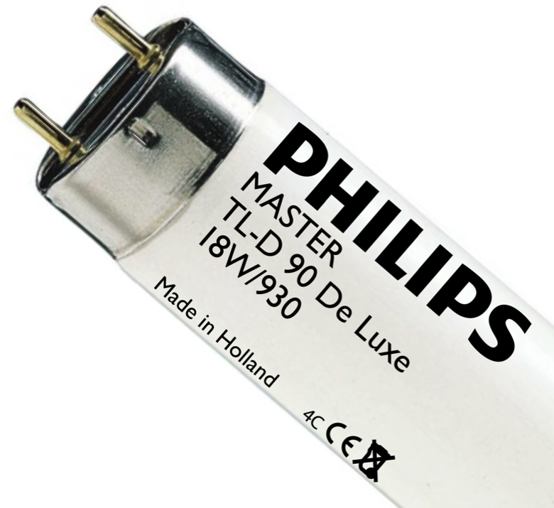
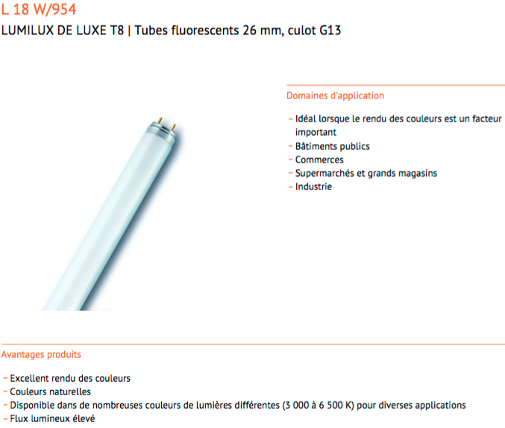

V.3 Drivers
CAVAGNARO Julien
Les drivers ont été choisis en fonction des tubes fluorescents. Le driver pilotera deux tubes par luminaires (soit les tubes chauds, soit les froids), donc il y aura deux drivers par tubes.
Il fallait que mon choix se porte sur des 18W, j’ai donc choisis des OSRAM.
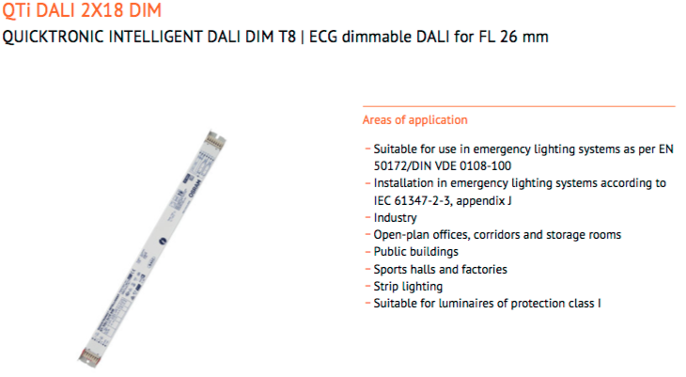

V.4 Disjoncteurs
Le disjoncteur différentiel 300mA est utilisé pour la protection de l'installation des luminaires et pour la protection des personnes. J’ai choisi un disjoncteur 300 mA (habituel pour l'éclairage public) pour éviter les déclenchements intempestifs qui pourraient se produire avec un 30 mA. Un disjoncteur 10A 300 mA courbe C type AC convient.
J’ai rajouté une protection différentielle 30 mA obligatoire sur un circuit de prise de courant pour protéger l'installation qui alimente l'automate et pour protéger les personnes. Un disjoncteur 10A 30 mA courbe C type AC convient.

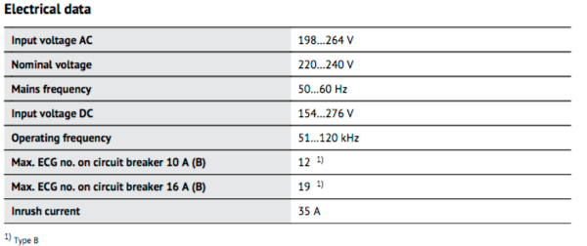
La documentation technique du driver nous stipule que pour maximum 12 ballasts, un disjoncteur de 10A suffit c’est ce qui explique mon choix.

V.5 DAPRE
CATTEZ Remi
DAPRE est une famille de détecteurs de présence/mouvement, s'interfaçant directement sur le bus DALI avec les automates AELSYS.
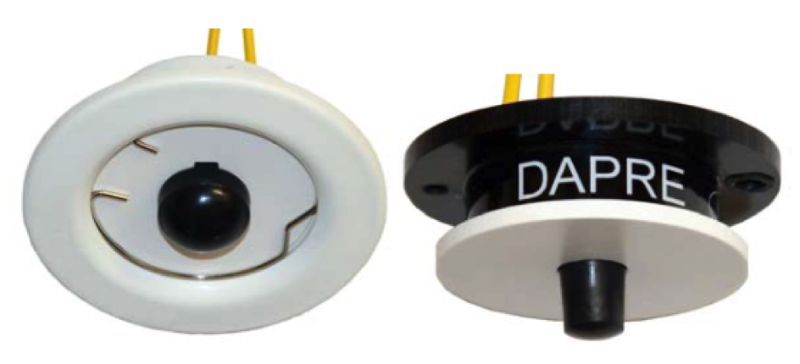
DAPRE étant compatible DALI, il peut être branché en n'importe quel point d'un réseau DALI, et occupe alors 1 adresse DALI.
DAPRE est auto-alimenté par l’interface DALI et ne nécessite donc pas de câblage supplémentaire.
Il permet :
- une économie d'énergie car les luminaires ne restent pas alimentés en permanence
- une détection sur un angle de 92°
- une détection jusqu'à 5 mètres

V.6 DALUX
Le DALUX est un capteur de luminosité pouvant mesurer l’intensité lumineuse et température de couleur.
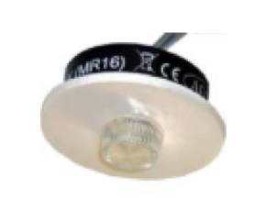

V.7 Modulo
REKIK Dany
Nous souhaitons piloter notre éclairage grâce au protocole DALI, de plus nos capteurs sont des AELSYS, ce qui tombe bien car ils sont automatiquement reconnus par le contrôleur d'éclairage.
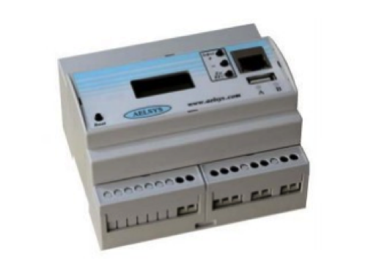
Il est nécessaire de piloter un seul bus DALI, de ce fait le modulo DALI fonctionnera en Modulo_Dal1.
Sa tension de fonctionnement est de 230 V alternatif.

V.8 Prise de courant et RJ45
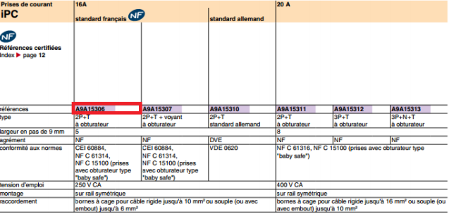

Notre choix c'est porté sur la prise A9A15306, car c'est une prise d'entrée de gamme munie d'un obturateur pour plus de sécurité.

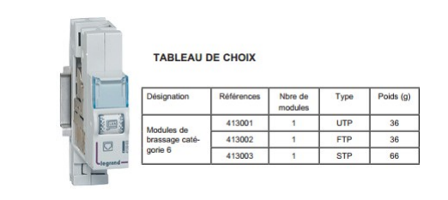
Choix du module de brassage type FTP 4130 02
REKIK Dany

CATTEZ Remi

V.9 Compteur d’énergie
Le 7 E.23 est un compteur compact électronique de puissance active pour l’utilisation dans les réseaux monophasés avec neutre. L’écran LCD très lisible affiche en fonction du modèle des valeurs supplémentaires telles que la puissance momentanée, ainsi que la tension et le courant.

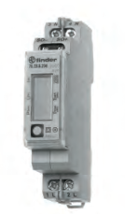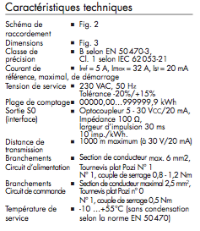
Voici le compteur d’énergie retenu pour l'installation, il possède une bonne plage de mesure de 0,02 A à 32 A, il fonctionne entre 0,8 et 1,15, ce qui est pratique car la tension du réseau peut évoluer (+/- 10%).
Il possède un système de relevé de consommation intéressant puisqu'il permet d'effectuer des relevés pendant une période donnée. Nous pourrons par exemple effectuer des relevés mensuels afin de surveiller notre consommation électrique pour éventuellement ajuster le niveau d’éclairement des luminaires si la consommation est trop importante.
REKIK Dany

V.10 Armoire
Notre choix s'est porté sur le coffret AE 1035.500, de largeur 200 mm, profondeur 155 mm et hauteur 300 mm.
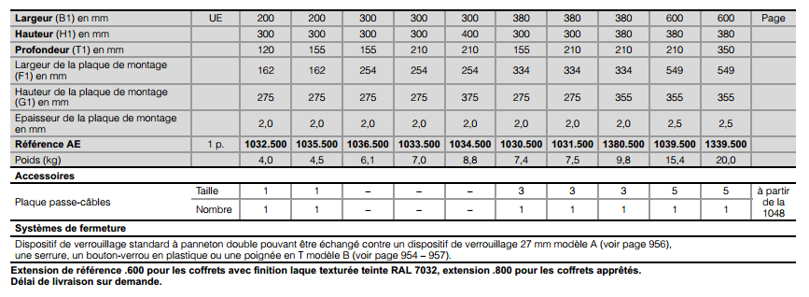
Ce petit coffret devrait suffire à contenir tous les composants de l'installation.
CATTEZ Remi

V.11 Câbles

V.11.1 Câble Ethernet
Le câble FTP catégorie 6 est une évolution en termes de gradation des performances du câblage pour les liaisons de type Ethernet utilisant des conducteurs à paires torsadées non blindées ou blindées. Il est rétro-compatible avec les câbles catégories 5 UTP et 5e FTP de classe D et permet de transmettre des données à des fréquences jusqu'à 250 MHz et à des débits théoriques ne dépassant pas 1 Gbit/s sur une longueur de 100 mètres.
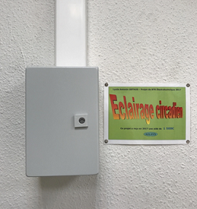 | L'armoire contient :  -un disjoncteur 10A 30mA  -un disjoncteur 10A 300mA  -un compteur d'énergie  -une prise 2P+T  -un module de brassage  -le modulo AELSYS

V.11.2 Câble alimentation
CATTEZ Remi
Le câble H07RN-F est un câble à gaine élastomère utilisé pour les raccordements d’appareils en milieux industriels contraignants. Nous choisissons un câble 2,5 mm2 pour alimenter l’installation, une telle section à été choisis en vue d’une éventuelle extension de l’installation dans tout le bâtiment.
Nous avons choisi des boites de dérivations étanches qui seront placés dans le faux plafond pour relier les luminaires.

V.12 Liste du matériel
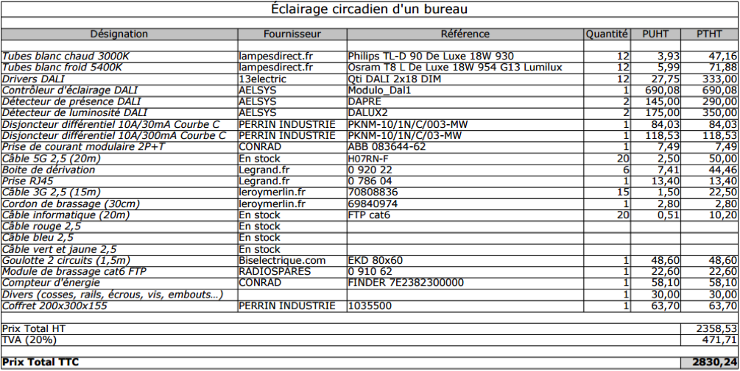

VI DALI

VI.1 Le protocole DALI
Dans le bâtiment, l’éclairage est reconnu pour avoir un impact conséquent sur l’environnement : dans le tertiaire, il peut représenter 30 à 40 % des consommations électriques.

Pourtant, jusqu’à 60 % de ces consommations pourraient être économisées grâce à des technologies simples et économiques qui répondent aux contraintes de la gestion d'éclairage, en combinant la commande et le réglage de celui-ci en fonction de l’intensité de la lumière naturelle, de la présence de personnes, des horaires…

Le protocole DALI entre un contrôleur et des luminaires est une de ces technologies. Il permet une gestion optimale de l’éclairage par l'intermédiaire d'un bus appelé ligne DALI. L’allumage, l’extinction et la variation de l’éclairage sont commandés via cette ligne DALI (Digital Addressable Lighting Interface) est un protocole ouvert et standard (IEC 62386) développé et soutenu par différents constructeurs de ballasts électroniques, qui permet de gérer une installation d'éclairage par l'intermédiaire d'un bus de communication à deux fils.

L'association DALIAG (Digital Addressable Lighting Interface Activity Group) est chargée de la promotion et de la coordination des activités. La norme DALI garantit l'interchangeabilité des produits des différents constructeurs.

La technologie numérique utilisée par DALI permet:
• de contrôler individuellement 64 luminaires adressables, pouvant être regroupés pour constituer jusqu’à 16 groupes
• de commander précisément l’intensité lumineuse (gradation de 0,1% à 100% du flux lumineux par courbe logarithmique)
• de mémoriser 16 ambiances d’éclairement (scénarios de commande et de gestion)
• de connaître l’état de l’installation : remontées individuelles d’état des lampes

VI.2 Le câblage DALI
Le câblage d'une installation DALI peut être de différentes formes.
Il peut être de type bus :
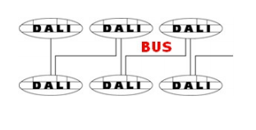

Ou encore de type étoile :
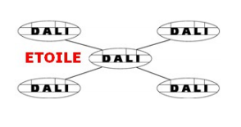

Il peut aussi être de type mixte (association de deux types) :
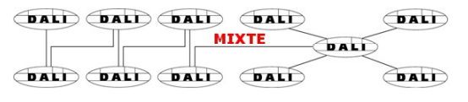

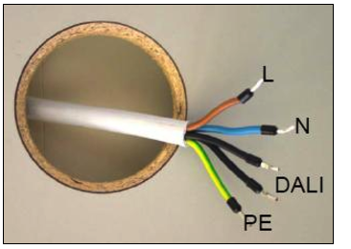
Nôtre câblage suis une typologie bus.

VII Schémas
CATTEZ Remi

VII.1 Schéma d’implantation

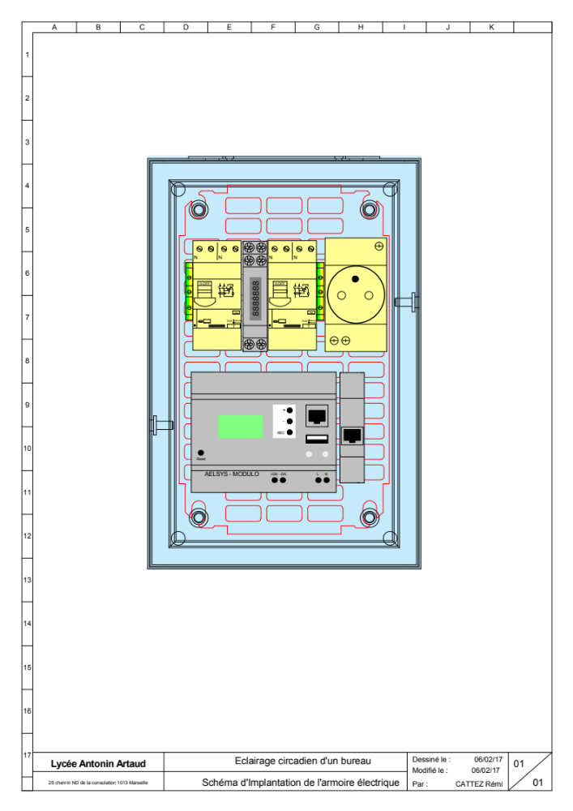

VII.2 Schéma unifilaire
CAVAGNARO Julien

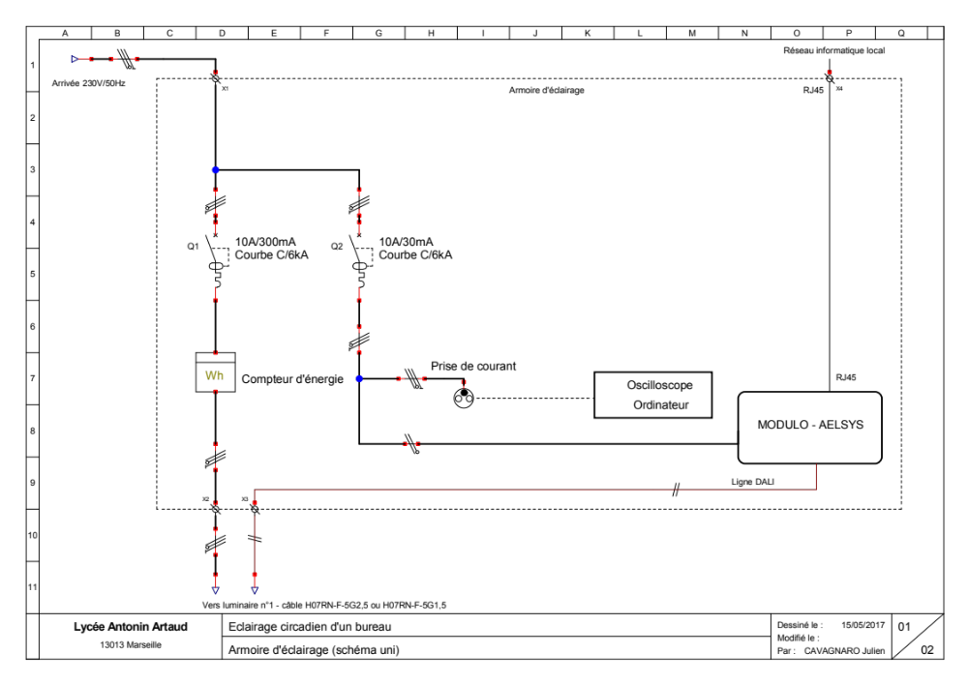
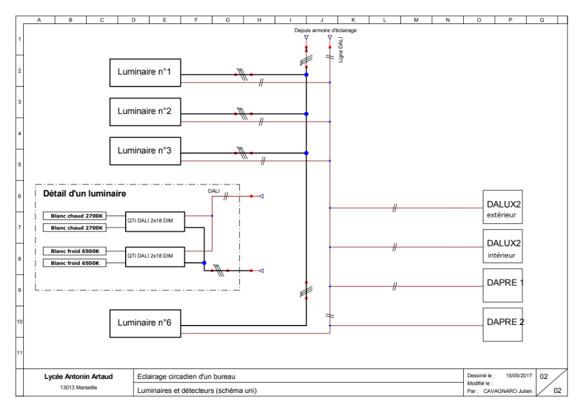

VII.3 Schéma multifilaire
REKIK Dany
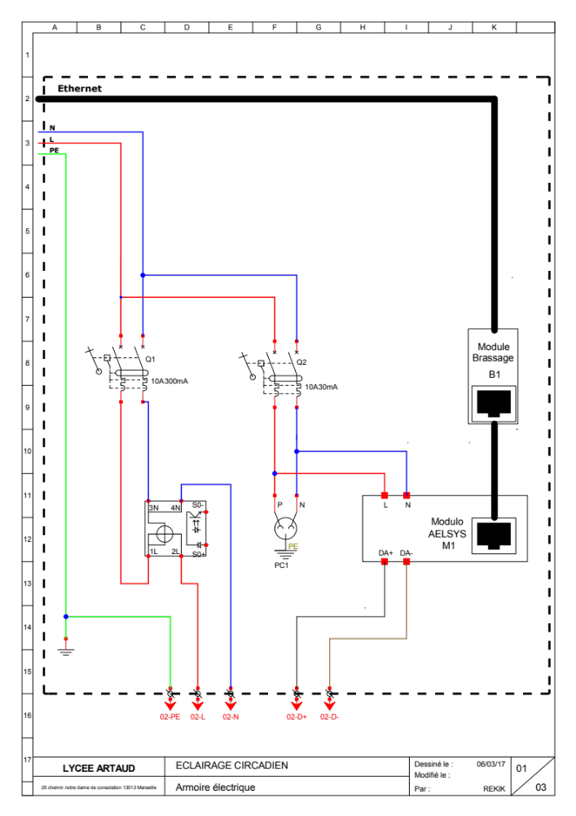
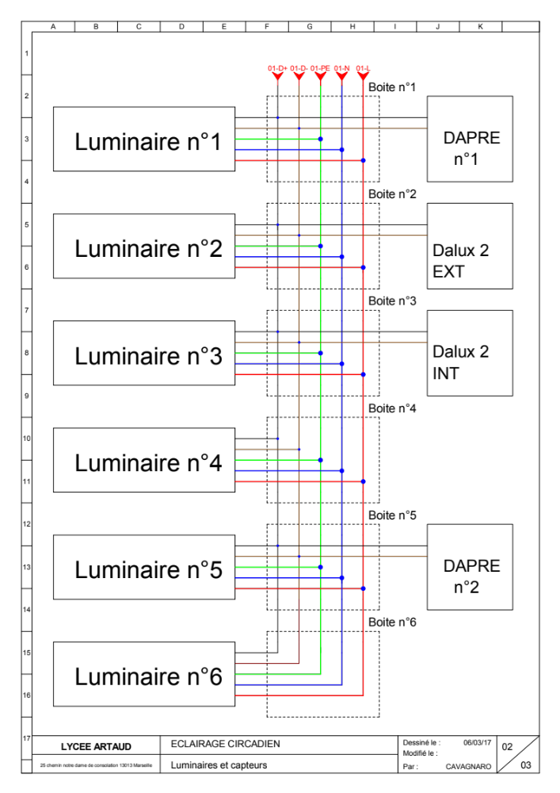
CAVAGNARO Julien
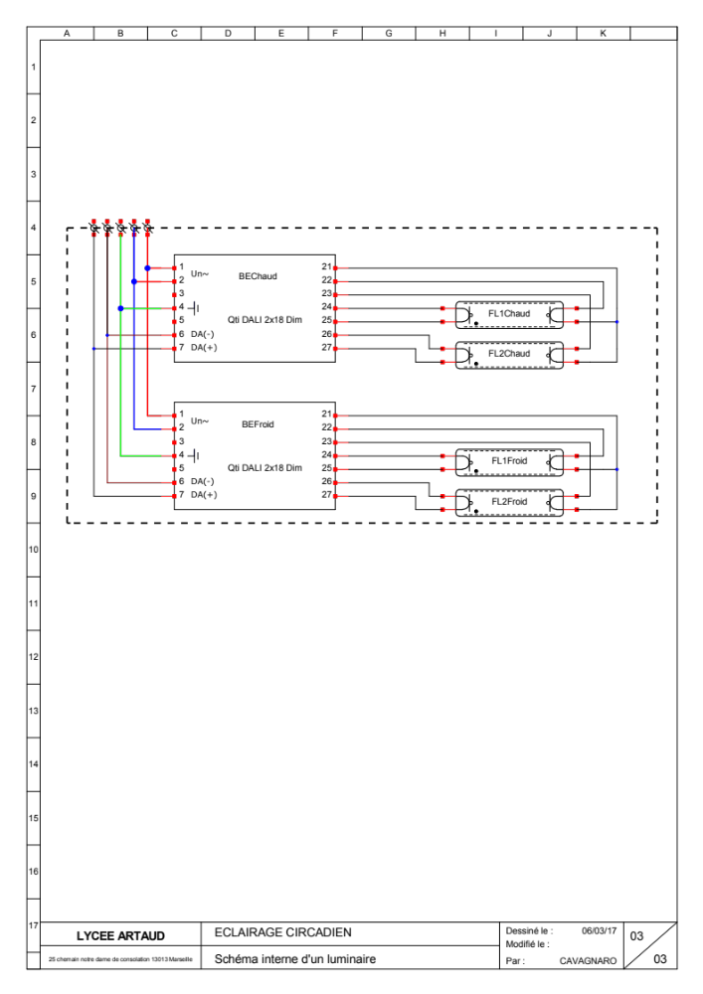

VIII Etude DIALUX
CAVAGNARO Julien
Le logiciel DIALUX permet l’étude d'éclairage professionnel.
Grâce à ce logiciel gratuit, on peut concevoir, calculer et visualiser des études d'éclairage local simple et scènes d'extérieur.

Dans un premier temps j’ai rentré toutes les côtes du bureau en question (L, l, h), une fois ceci effectué, j’ai choisi les mêmes luminaires (Phillips), équipé chacun de deux tubes chaud (Phillips) et deux tubes froid (Osram).
Les six luminaires ont été placés dans la salle à leurs endroits respectifs, ainsi que le plan de travail (1.3x4.3).
Grâce à tout ceci le logiciel m’a fourni des plan en 3D (voir ci-dessous).

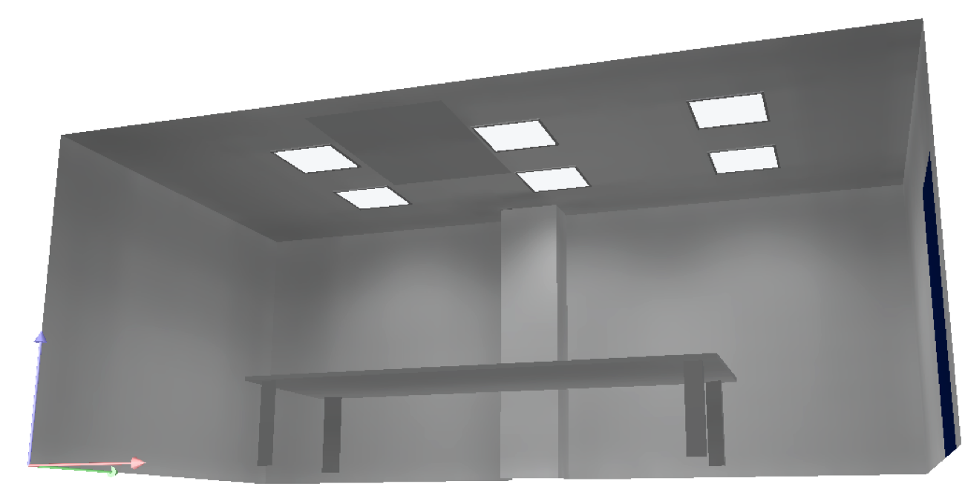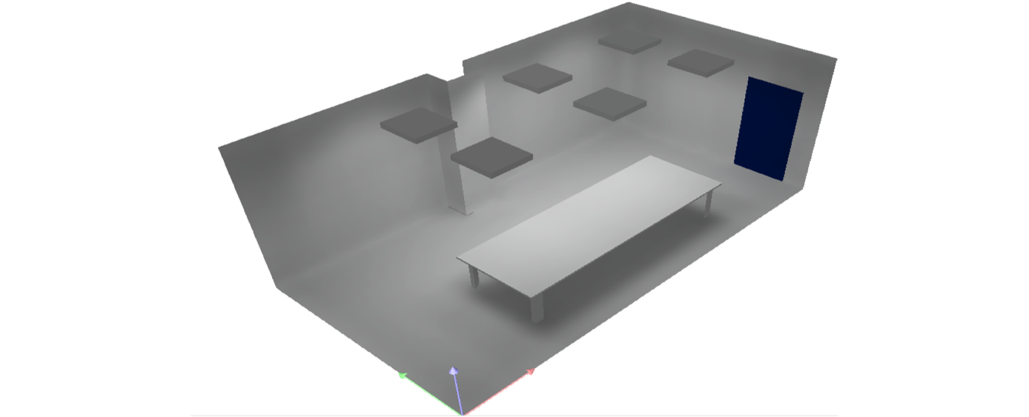

Le logiciel est aussi capable de faire des courbes d’éclairement. On voit en fonction de l’emplacement des luminaires, que le nombre de Lux n’est pas le même dans la salle.
CAVAGNARO Julien
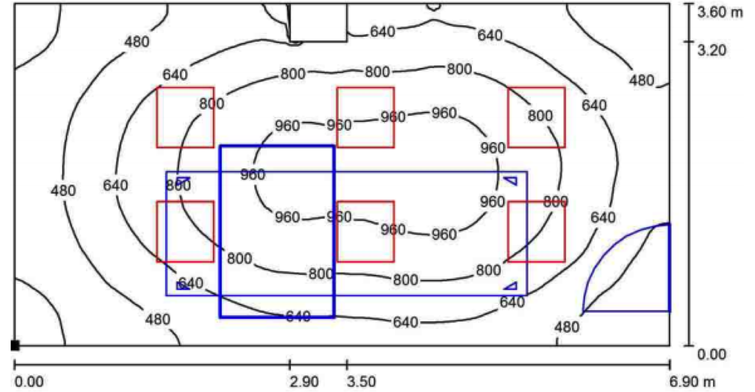
L’illustration ci-dessous nous montre grâce aux couleurs, le respect de la norme sur le plan de travail à puissance maximale.
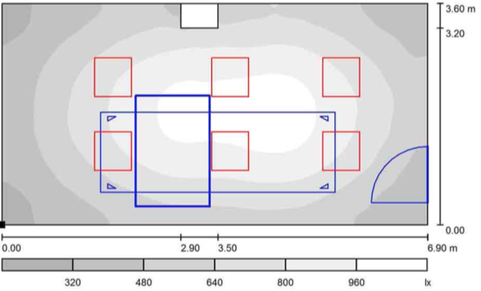

Grâce à ce tableau nous avons toutes les valeurs de l’éclairement à puissance maximale.
CAVAGNARO Julien
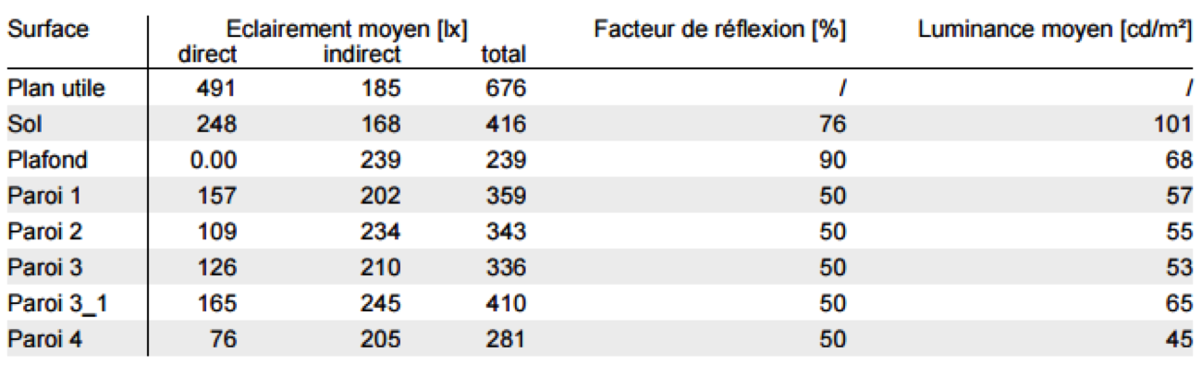

Ce logiciel nous permet donc de gérer notre projet de manière virtuelle, avant tout travaux, afin de faire l’inventaire du matériel nécessaire pour respecter toutes les règlementations.

IX Page WEB
CATTEZ Remi
Pour le pilotage de l’installation, nous avons élaboré une page WEB. Grace à l’interface de celle-ci, l’interlocuteur peut faire varier la luminosité de la pièce avec des ambiances pré définies.

IX.1 Fonction de la page WEB
La création de la page web pourra nous permettre d’avoir deux modes de fonctionnement (automatique ou manuel).
En mode automatique, un des 3 programmes sera choisi :
- Eclairement constant par exécution du programme « CONST »
- Température de couleur définie par l’horloge du Modulo « NOCAP »
- Température de couleur définie par les capteurs Dalux « CAPT »

En mode manuel, il est possible de choisir une des ambiances suivantes :
- Froid par exécution de l’ambiance « FROID »
- Chaud par exécution de l’ambiance « CHAUD »
- Maximal par exécution de l’ambiance « MAX »
- Nominal par exécution de l’ambiance « NOM »
- Economique par exécution de l’ambiance « ECO »
- Veille par exécution de l’ambiance « VEILLE »
- 5000K par exécution de l’ambiance « 5000K »
- 4500K par exécution de l’ambiance « 4500K »
- 4000K par exécution de l’ambiance « 4000K »
- 3500K par exécution de l’ambiance « 3500K »

IX.2 Création de la page WEB
Afin de créer la page web, nous avons utilisé un logiciel de codage s’appelant « Notepad++ ».
Les formulaires HTML : permettent l'interaction entre un utilisateur et un site web ou une application. Ils permettent à l'utilisateur d'envoyer des données au site web. La plupart du temps, ces données sont envoyées à des serveurs web mais la page peut aussi les intercepter et les utiliser elle-même.
Un formulaire HTML est composé d'un ou plusieurs items. Ceux-ci peuvent être des zones de texte, des boîtes de sélection, des boutons, des cases à cocher ou des boutons radio. La plupart du temps, ces items sont associés à un libellé qui décrit leur rôle.

Exemple :
CATTEZ Remi
<form method="Post" action=""><input name="MODULO_RUN_a001" value="ECO" title="ECO" type="submit" style="width : 120px; height : 40px">
</form>
Les formulaires débutent par l'élément <form>.
L'attribut method définit la méthode HTTP utilisée pour envoyer les données (cela peut être get ou post).
L'attribut action définit la localisation (une URL) où doivent être envoyées les données collectées par le formulaire. Si cet attribut est vide, les données sont envoyées à la page courante. Les attributs name, value et title permettent de récupérer les données pour les traiter.
La valeur MODULO_RUN_a001 correspond à une balise spécifique du Modulo, qui permet de lancer l'ambiance a001 qui correspond à l'ambiance ECO définie dans WinCP.
L'attribut type peut être text, radio, submit...
La valeur submit permet l'envoi des données lors de l'action sur le bouton.
L'attribut style définit la taille du bouton (largeur: width et hauteur: height).

D'après le manuel de programmation du Webserveur d'AELSYS:

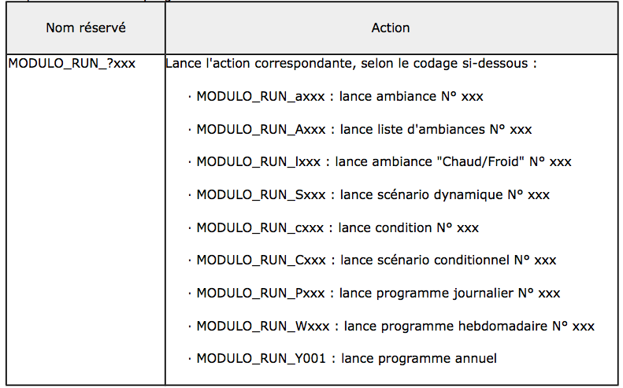

Pour insérer une image sur une page WEB:
CATTEZ Remi
<img src="circadien.jpg" width="300" height="105" border="0">

src indique le lien vers l'image (dans l'exemple, l'image circadien.jpg se trouve dans le même répertoire que la page WEB).
width et height indiquent les dimensions de l'image (largeur et hauteur), border indique l'épaisseur d'une bordure (0: pas de bordure).

Tableau :
La balise <table> est le conteneur du tableau La balise <tr> indique la ligne La balise <td> indique la cellule.

Exemple:
<table border="1"> <tr>
<td>A</td> <td>B</td> <td>C</td>
</tr> <tr>
<td>D</td> <td>E</td> <td>F</td>
</tr> </table>
L'exemple précédent correspond à un tableau de 2 lignes et 3 colonnes, avec bordure:

A | B | C
D | E | F

IX.3 Aperçu final de la page WEB
CATTEZ Remi

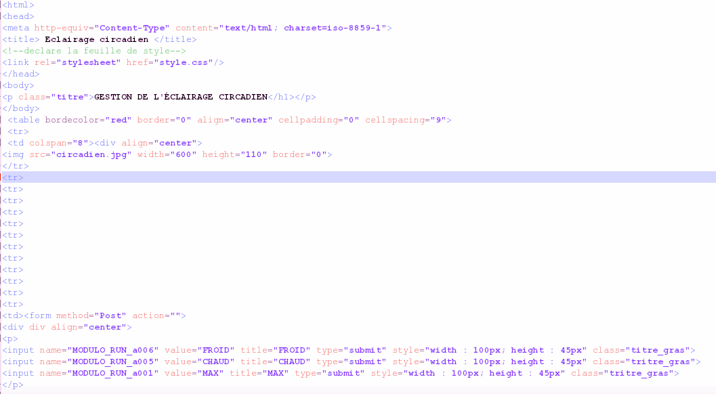

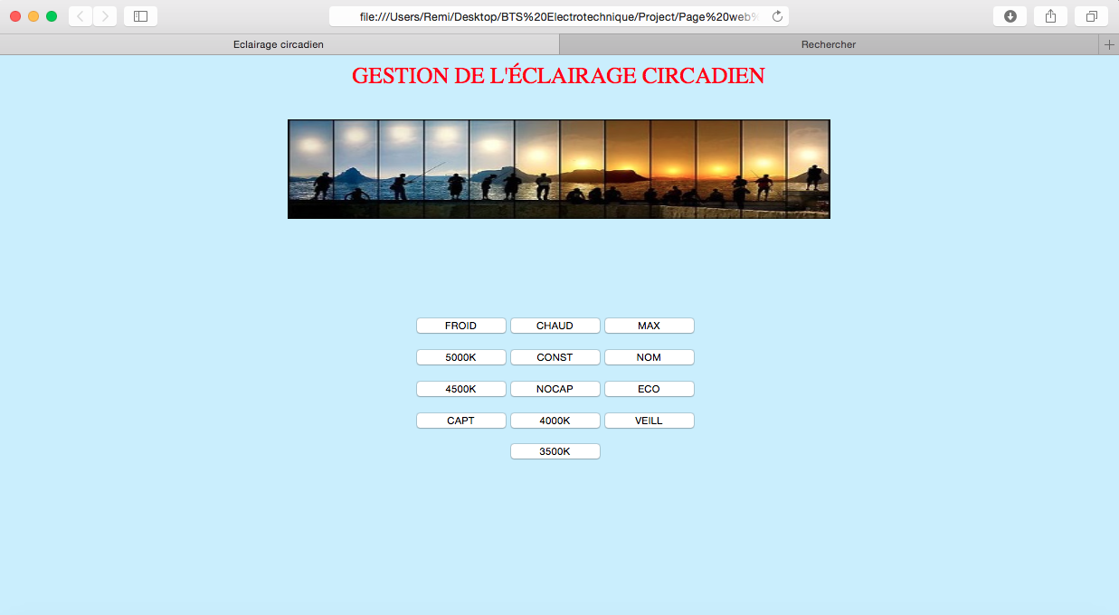

X Programmation
REKIK Dany

Le système DALI est composé de :
– 6 luminaires
– 2 détecteurs de présence DAPRE
– 2 capteurs de luminosité DALUX2 (mesure de l’éclairement et de la température de couleur) l’un à l’intérieur du bureau, l’autre à l’extérieur
– 1 contrôleur MODULO
Chaque luminaire est équipé de 4 tubes fluorescents de 18W avec un fort IRC (indice de rendu des couleurs > 90) :
– 2 tubes 930 (blanc chaud 3000K)
– 2 tubes 954 (blanc froid 5400K)
Et de 2 drivers Qti DALI 2x18 DIM, l’un pour les tubes 930, l’autre pour les tubes 954

L'éclairage dans le bureau pourra se faire de plusieurs façons, déjà il faut savoir qu'il sera possible de paramétrer plusieurs ambiances :
REKIK Dany
Ces ambiances correspondent à un paramétrage bien précis, et vont permettre de choisir la teinte de couleur dans la pièce:
– MAX (puissance maximale 4x18W)
– NOM (puissance nominale réglée sur site)
– ECO (puissance d'économie réglée sur site)
– OFF (extinction totale des tubes)
– VEILL (veilleuse 1 % pour préserver la durée de vie des tubes en évitant l’extinction totale)
– FROID (tubes blanc froid uniquement à puissance maximale)
– CHAUD (tubes blanc chaud uniquement à puissance maximale)
Il sera possible de jouer sur la puissance de l'éclairage afin d’obtenir des températures de couleurs, dans une plage de 3000 à 5400K.
La programmation effectuée permet plusieurs choses, dont le choix manuel de l'ambiance, ou le fonctionnement automatique de l'éclairage dans la pièce.
Le bureau s’éclaire si une présence humaine est détectée. En cas de non détection de présence pendant plus de 10 minutes, l’éclairage passe en mode économique pendant 5 minutes. L’éclairage se met ensuite en veilleuse (1 %) pendant la journée (6h-20h) ou s’éteint complètement pendant la nuit (20h-6h), ceci jusqu’à une nouvelle détection de présence.
La température de couleur du bureau peut être fixée suivant 3 modes :
- CAPT : fonctionnement automatique, avec 2 capteurs DALUX2, par asservissement à la température de couleur extérieure, tout en maintenant un éclairement moyen suffisant sur le plan de travail
- NOCAP : fonctionnement automatique, sans capteurs DALUX2, par utilisation de l’horloge du Modulo, avec un éclairement constant défini par ambiances supplémentaires (6h-9h : 5000K - 9h-12h : 4500K - 12h-16h : 4000K - 16h-20h : 3500K)
- CONST : fonctionnement automatique, à température de couleur constante et à puissance maximale (ambiance MAX)
Le choix du programme à exécuter se fait par l’intermédiaire de boutons sur des pages HTML du serveur WEB du Modulo :
- avec le navigateur d’un ordinateur
- avec un Smartphone ANDROID équipé d’une application spécifique
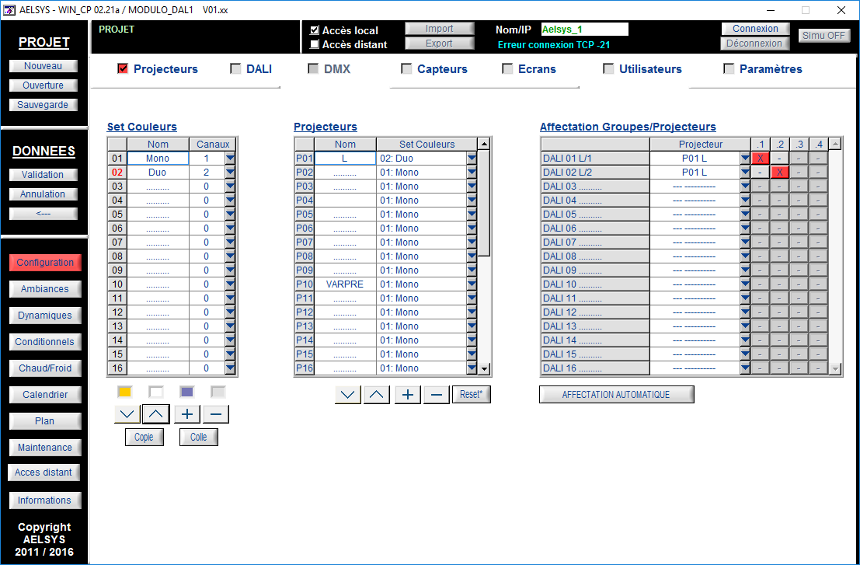
REKIK Dany
Nous avons deux tubes chauds et deux tubes froids par luminaire, nous avons créé deux groupes, l'éclairage froid représente un groupe et le chaud un autre.
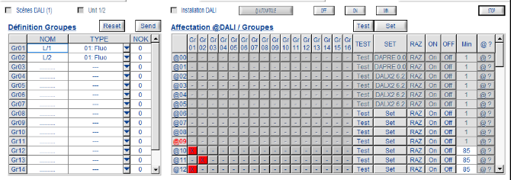
REKIK Dany
Les capteurs ont les adresses de @00 a @05

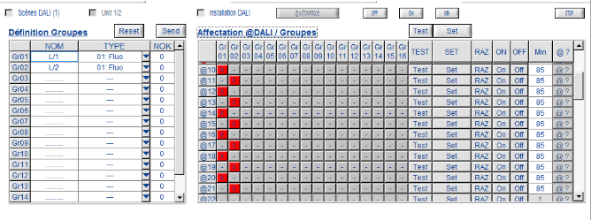
Les luminaires sont affectés aux adresses de @10 à @21
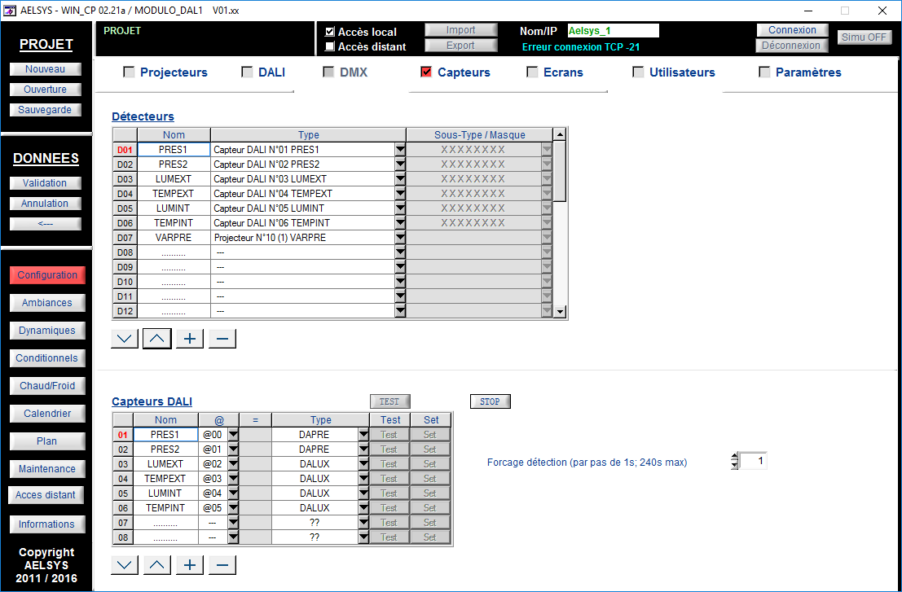
La fenêtre «capteur Dali » permet de détecter les capteurs, la fenêtre « détecteur » permet de nommer les capteurs.
REKIK Dany
Nous allons maintenant passer au paramétrage des différentes ambiances… pour crée une ambiance, il est nécessaire de faire varier la puissance des luminaires :
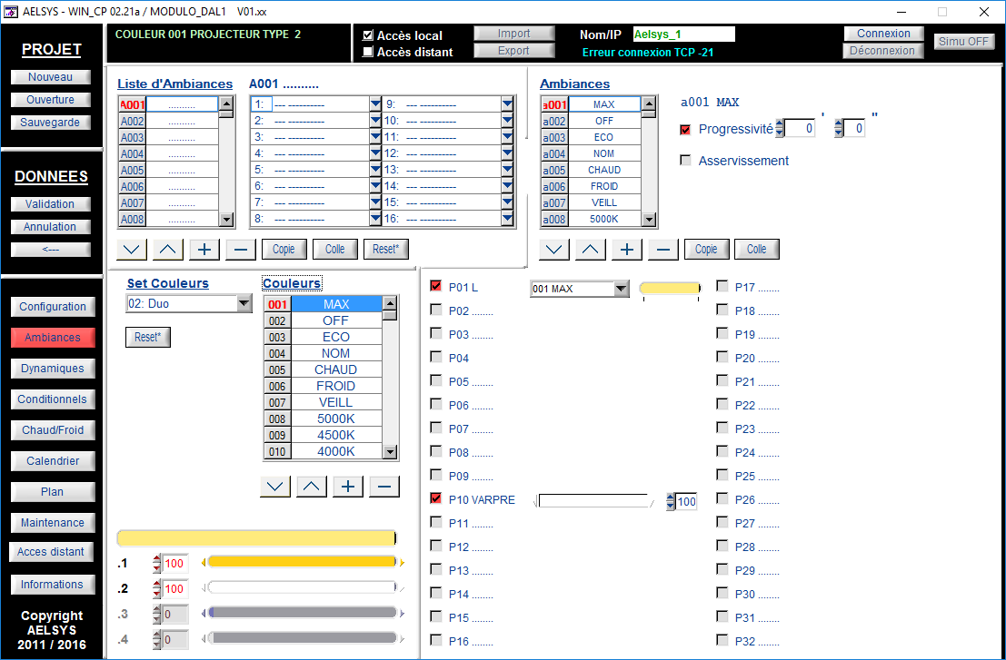
On voit bien que pour l'ambiance « MAX » les luminaires fonctionnent à pleine puissance.
REKIK Dany
( Le tube jaune représente les tubes chauds, les blancs représentent les froids). Pour le fonctionnement OFF les luminaires sont éteints (0%), pour le fonctionnement ECO les luminaires fonctionnent à 60 % de leur puissance maximale.
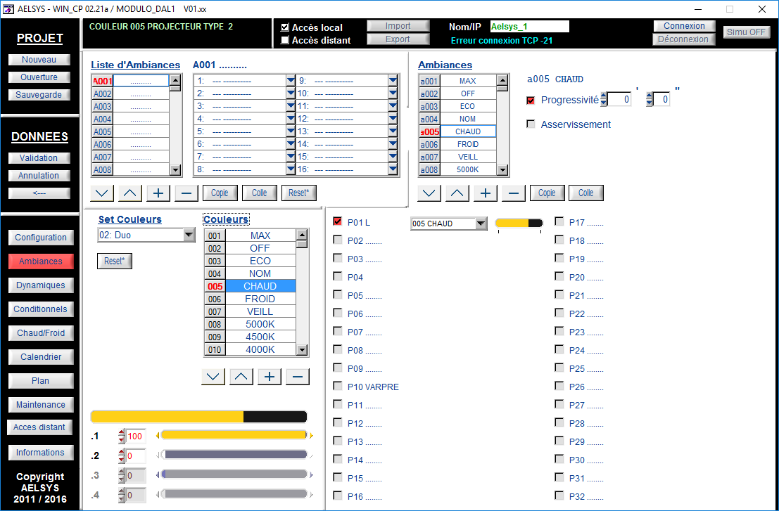

Voici l'ambiance « chaud » qui va représenter dans la réalité une couleur chaude dans la pièce, de ce fait on voit que le pourcentage de fonctionnement des tubes froids est à 0 %, et celui des tubes chauds est à 100%.
Pour l'ambiance froide c'est le même procédé, sauf que les tubes éteints sont les chauds.

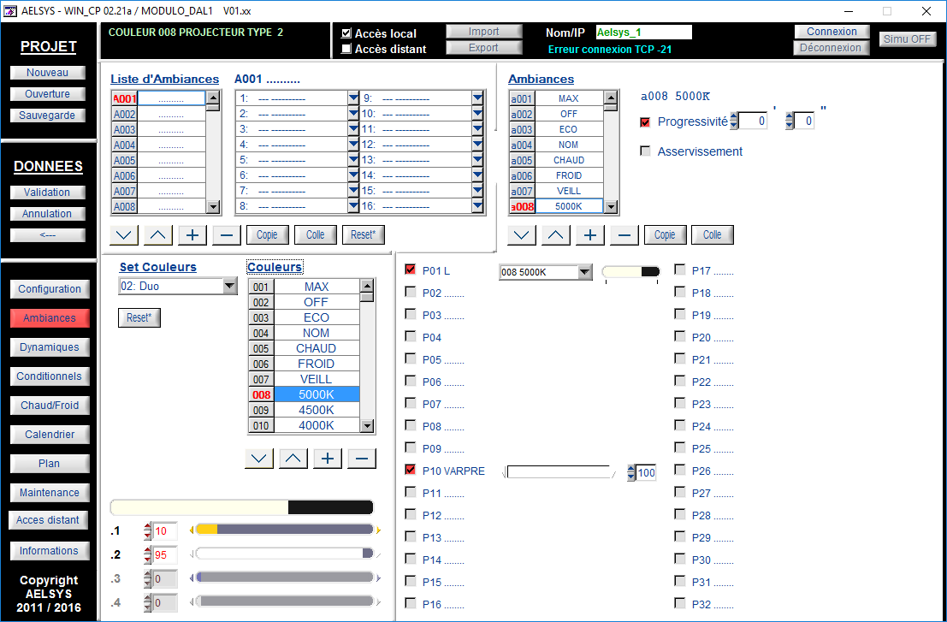
REKIK Dany
Voici l'ambiance 5000K, qui va donner une teinte froide dans le bureau, la démarche est expliquée dans la partie essai de l'installation.
Pour créer une ambiance à 5000K, il est nécessaire de venir mélanger l'éclairement des deux types de tubes, cela va permettre de créer l'ambiance de notre choix, ainsi nous allons pouvoir évoluer dans une plage de température de couleur entre 3500 et 5000K.
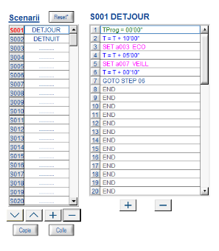
Voici la fenêtre scenario, qui nous permet de paramétrer un scenario d'éclairage.
Par exemple pour DETJOUR,
Tprog →0 l’allumage ne sera pas progressif
T=T+10 →temporisation de 10 minutes ensuite l'ambiance ECO se lance
T=T+5 → temporisation de 5 minutes et ensuite lancement de l'ambiance VEILL
10 secondes plus tard on boucle le programme et attend une autre information pour recommencer (par exemple détection de quelqu'un).
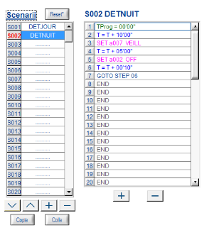
Dans le scenario DETNUIT, on peut constater que les temporisations sont les même, mais étant donné que ce scenario se déroulera la nuit, nous passons en veille, puis en OFF étant donné que la nuit le bureau n'a pas besoin d'être éclairé.
REKIK Dany

Pour la partie suivante, la valeur « 0 » correspondra à aucun mouvement dans la pièce, contrairement à la valeur « 1 » qui représentera un mouvement.
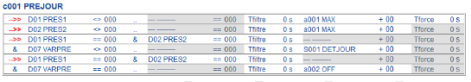

La fenêtre ci-dessus représente les conditions de fonctionnement :
Quand PRES1 est différent de 0 alors l'ambiance MAX se lance
Quand PRES2 est différent de 0 alors l'ambiance MAX se lance
Lorsque PRES1 et PRES2 sont égaux à 0 et VARPRE différent de 0 alors le scénario DETJOUR se lance
Lorsque PRES1 et PRES2 sont égaux à 0 et VARPRE égal 0 alors l'ambiance OFF se lance
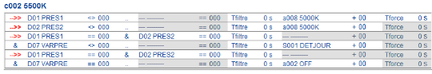
Quand PRES1 est différent de 0 alors l'ambiance 5000K se lance
REKIK Dany
Quand PRES2 est différent de 0 alors l'ambiance 5000K se lance
Lorsque PRES1 et PRES2 sont égaux à 0 et VARPRE différent de 0 alors le scénario DETJOUR se lance
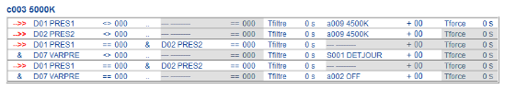
Lorsque PRES1 et PRES2 sont égaux à 0 et VARPRE égal 0 alors l'ambiance OFF se lance

Quand PRES1 est différent de 0 alors l'ambiance 4500K se lance
Quand PRES2 est différent de 0 alors l'ambiance 4500K se lance
Lorsque PRES1 et PRES2 sont égaux à 0 et VARPRE différent de 0 alors le scénario DETJOUR se lance
Lorsque PRES1 et PRES2 sont égaux à 0 et VARPRE égal 0 alors l'ambiance OFF se lance
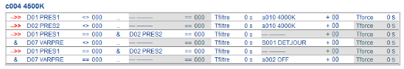

Quand PRES1 est différent de 0 alors l'ambiance 4000K se lance
Quand PRES2 est différent de 0 alors l'ambiance 4000K se lance
Lorsque PRES1 et PRES2 sont égaux à 0 alors et VARPRE différent de 0 alors le scénario DETJOUR se lance
Lorsque PRES1 et PRES2 sont égaux à 0 et VARPRE égal 0 alors l'ambiance OFF se lance
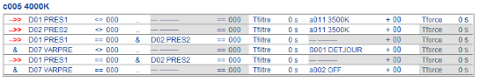
Quand PRES1 est différent de 0 alors l'ambiance 3500K se lance
REKIK Dany
Quand PRES2 est différent de 0 alors l'ambiance 3500K se lance
Lorsque PRES1 et PRES2 sont égaux à 0 et VARPRE différent de 0 alors le scénario DETJOUR se lance
Lorsque PRES1 et PRES2 sont égaux à 0 et VARPRE égal 0 alors l'ambiance OFF se lance
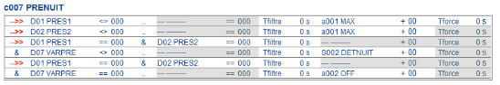
Quand PRES1 est différent de 0 alors l'ambiance MAX se lance
Quand PRES2 est différent de 0 alors l'ambiance MAX se lance
Lorsque PRES1 et PRES2 sont égaux à 0 alors et VARPRE différent de 0 alors le scenario DETNUIT se lance
Lorsque PRES1 et PRES2 sont égaux à 0 et VARPRE égal 0 alors l'ambiance OFF se lance

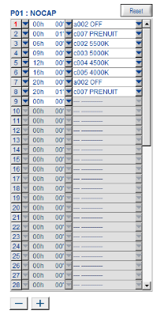
Voici le programme NOCAP qui correspond à un fonctionnement sans capteur:
00h00→ les luminaires sont éteints
00h01→ le conditionnel PRENUIT se lance
5h00→ l’ambiance 5000K se lance
9h00→ l’ambiance 4500K se lance
12h00 → l’ambiance 4000K se lance
20H00 → l'ambiance OFF se lance
20h01 → le conditionnel PRENUIT se lance
00h00→ on revient au début donc sur OFF

XI Installation et raccordement des luminaires
Avant toute installation de luminaire, il fallait préparer le terrain, pour cela on a installé 6 boites de dérivations dans le faux plafond (une pour chaque luminaire) à côté du futur emplacement de ceux-ci. Toutes ces boites étant reliées au coffret électrique.
Il y a 4 boites de dérivations comprenant chacune un détecteur et 2 boites de dérivations simples.
Voici le câblage des deux types de boites de dérivations que nous avons réalisé :
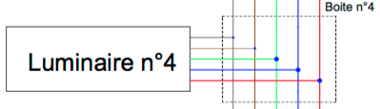
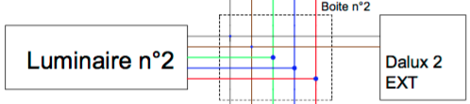

Ensuite la mise en place des luminaires a été effectuée, chacun avait une place prédéfinie dans le faux plafond (à côté d’une boite de dérivation), les trois fils d’alimentation et les deux fils DALI raccordé à leurs WAGO respectifs.
Tous les luminaires sont pontés ensemble et reliés au même disjoncteur.

XII Essais

XII.1 Essais partiels
CAVAGNARO Julien

XII.1.1Essais partiels des luminaires
En ce qui concerne les essais partiels, ils ont été effectués sur un poste de travail, luminaire après luminaire.
Dans un premier temps un test avec un ohmmètre afin de déterminer s’il n’y avait pas de court-circuit et donc éviter tout accident. Pour ceci des mesures à l’ohmmètre entre neutre/phase, neutre/PE, et phase/PE ont permis de s’apercevoir qu’il y avait une très grande résistance, voir une résistance infinie.
Dans un second temps, en branchant le luminaire sur le réseau 230V les quatre tubes fluorescents (2 froids et 2 chauds) devaient s’allumer en même temps à leur puissance maximale.
Une fois cette étape effectuée, le pilotage du luminaire par le protocole DALI entre en jeu. Grâce à un modulo paramétré au préalable et par le biais du logiciel Win CP, la variation de lumière pouvait alors commencer. Plusieurs types d’ambiances sont essayés, afin de voir la réaction des tubes.
Les luminaires fonctionnant correctement, la prochaine étape était donc l’installation dans le bureau.

XII.1.2 Essais partiels de l’armoire
REKIK Dany
La partie puissance de l'armoire fonctionne en 230 V alternatif, la partie DALI elle fonctionne en 16V.
Pour effectuer les essais sur l'armoire il était déjà nécessaire avant de commencer de s'équiper d'EPI et d'opérer hors tension.
Pendant l'essai hors tension il est fortement conseillé d'effectuer une V.A.T, afin de vérifier que l'on travaille bien hors tension (VAT effectuée dans la prise de courant). Après s'être assuré de l'absence de tension dans l'installation il est nécessaire de réaliser un test de résistance, à l'aide d'un multimètre que l'on règle sur ohmmètre.
Voici un exemple de la mesure de la résistivité :
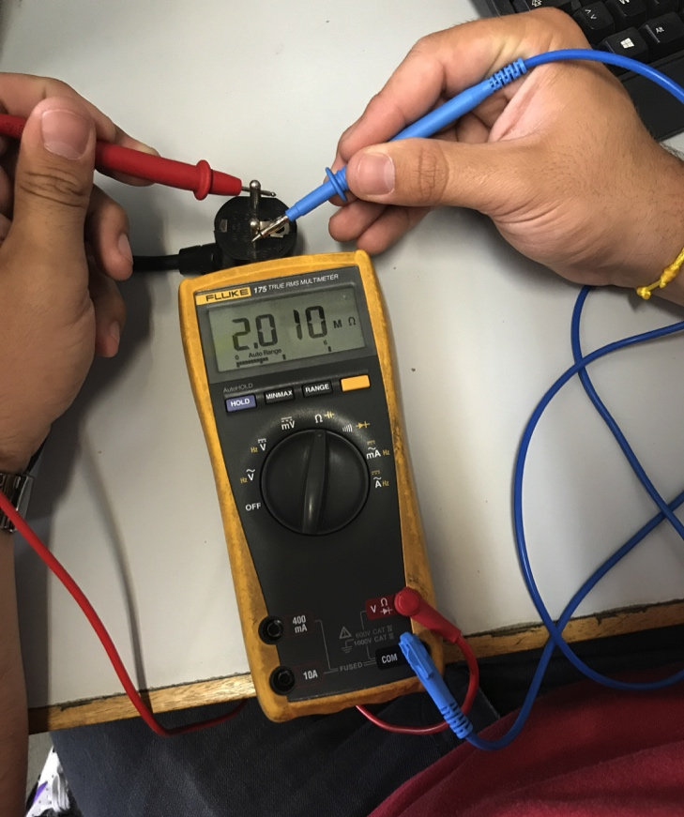
A l'aide des pointes de touches nous allons venir mesurer la résistance, si l'on trouve une grande valeur (ici 2Méga Ohm), le test est validé et de ce fait nous pouvons mettre sous tension, dans le cas contraire l'installation devra être vérifiée.
Voici le tableau de la résistivité :

 | Phase | Neutre | Terre
Phase |  | 2 Méga Ohm | Over load
Neutre | 2 Méga Ohm |  | Over load
terre | Over load | Over load

La valeur « Over Load » qui s'affiche, étant une trop grande valeur détectée pour l’afficher, alors le ohmmètre nous l'indique en marquant Over load.

XII.1.3 Essais partiels des capteurs
CATTEZ Remi
Capteur de luminosité DALUX2 :
Nous avons branché le DALUX2 au bus DALI. Le bus DALI est relié au modulo, le Modulo est branché à un ordinateur équipé du logiciel Win CP. Dans le logiciel Win CP nous regardons s’il détecte la présence des 2 capteurs DALUX. Voici le tableau de réglage des paramètres :
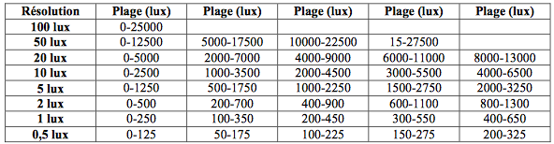
Une fois la résolution choisie ainsi que la plage, nous effectuons une échelle de proportionnalité entre le capteur Dalux intérieur et la table car le capteur ne captera pas les mêmes valeurs que celle mesurées sur la table. Ce fait est dû au positionnement du capteur, aux réflexions de la lumière. À savoir que des mesures d’intensité lumineuse varient en fonction de beaucoup de paramètres. Dans notre cas nous avons un puit de lumière donc les valeurs du luxmètre seront un peu faussées par la lumière du jour.
 | 5000K | 4500K | 4000K | 3500K
Valeur capteur | 66 | 64 | 63 | 61
Valeur luxmètre en lux | 368 | 355 | 360 | 349

Dans le graphique ci-dessus, nous pouvons observer sur l’axe des abscisses les valeurs du capteur et sur l’axe des ordonnés les valeurs mesurées avec le luxmètre en fonction des ambiances choisies. Nous pouvons observer qu’il y a une proportionnalité de 5,5.
Capteur de présence DAPRE :
Pour tester le détecteur de présence nous avons réglé la temporisation au minimum, le détecteur envoie à l’automate une absence de personne donc l’éclairage passe en mode veille, puis ensuite nous bougeons, le capteur envoie à l’automate la détection de mouvement et l’éclairage passe en mode CAPT (capteur).

XII.2 Essais complets

Une fois l’installation raccordée dans le bureau (luminaires, armoire et capteurs), tous les éléments déjà vérifiés au préalable et tout s’allume correctement.
Le but de notre projet étant de réaliser un éclairage intelligent, comportant une variation de lumière, il était primordial d’observer que cette variation marchait bien.
Voici quelques mesures effectuées au cours des essais :
Afin de régler les différentes températures de couleur sur la page web avec l’aide du logiciel Win CP nous avons effectué des mesures avec le Smartphone (application posemètre), cette application reste imprécise.
Ensuite nous avons effectués les mesures avec l’appareil professionnel du responsable de l’entreprise AELSYS qui s’est déplacé dans notre établissement pour faire les mesures avec nous.
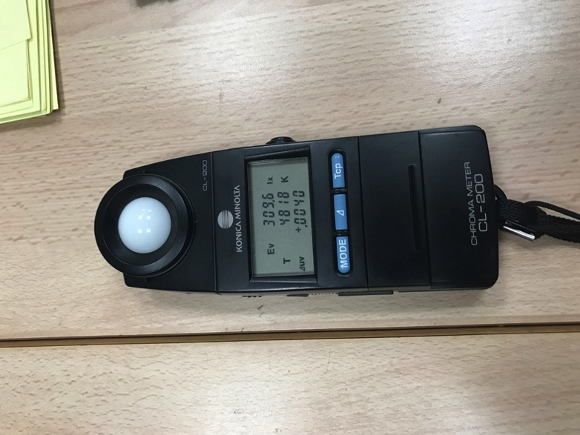

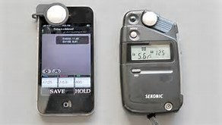

Calcul de température de couleur :

Pour calculer la température de couleur : 2000+20xTc
Tc est la température de couleur du capteur compris entre 0-255 car nous fonctionnons sur 8bits.
 | 5000K | 4500K | 4000K | 3500K
Valeur TC int dans WinCP | 127 | 115 | 104 | 89
Tc=2000+20x Valeur tcint | Tc1  =2000+20x127  =4500K | Tc2  =2000+20x115  =4300K | Tc3  =2000+20x104  =4080K | Tc4  =2000+20x89  =3780K

Nous pouvons remarquer que la température de couleur mesurée et celle paramétrée dans la page web ne sont pas les mêmes, cela est dû à l’imprécision des mesures pour les réglage car c’est un appareil très sensible et il suffit d’une forte intensité lumineuse par le puits de lumière pour fausser les mesures.
En conclusion les tests se sont dans l’ensemble bien déroulé, mise à part une erreur de câblage sur un ballast qui a été corrigée.

Consommation
- 4 tubes par luminaire
- 6 luminaires
- 18 W

4x18x6 = 432 W
Notre compteur d’énergie nous affiche 440 W en éclairage MAX, la consommation diminuera pour les autres ambiances.

XIII Fin du projet
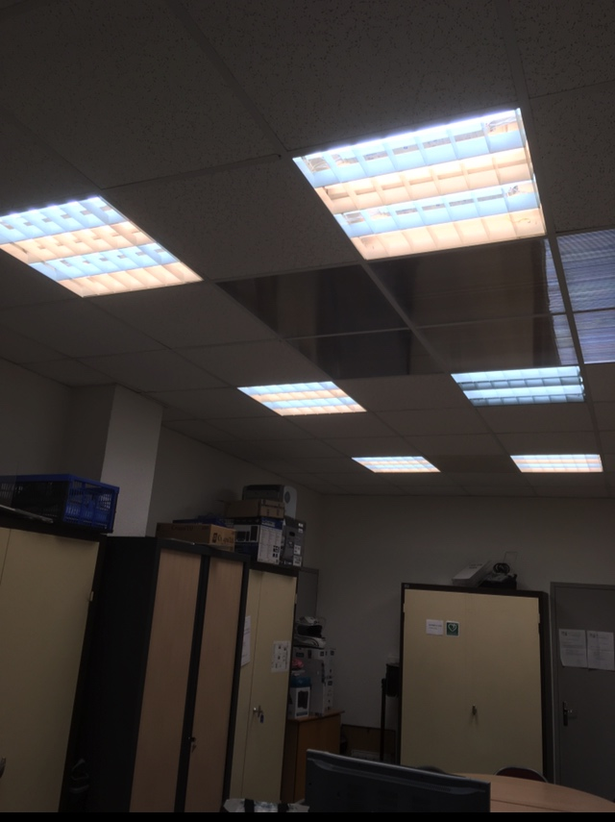
Voici les photos de l’installation une fois tous les essais effectués :

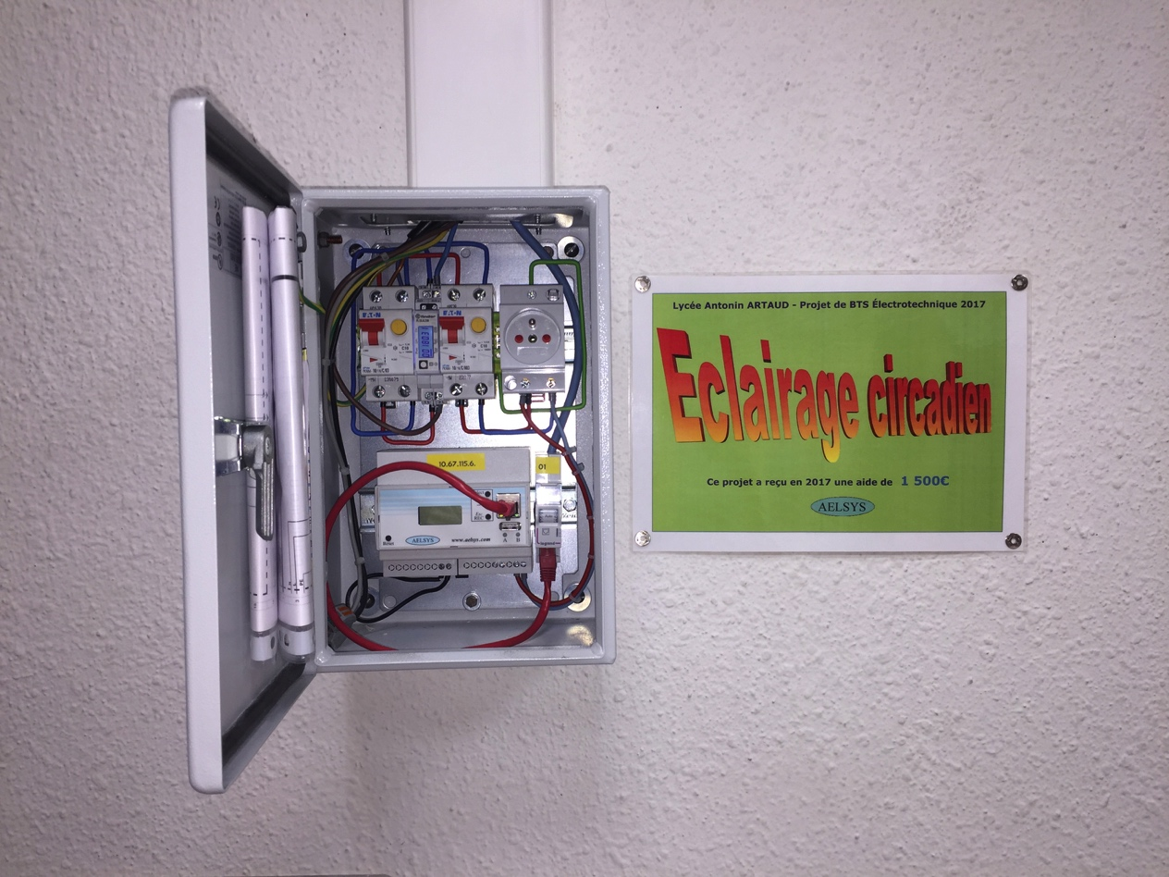

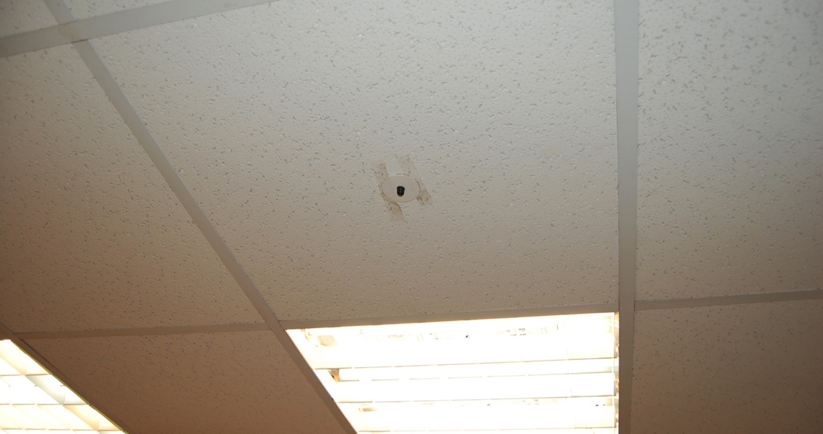
CAPTEURS

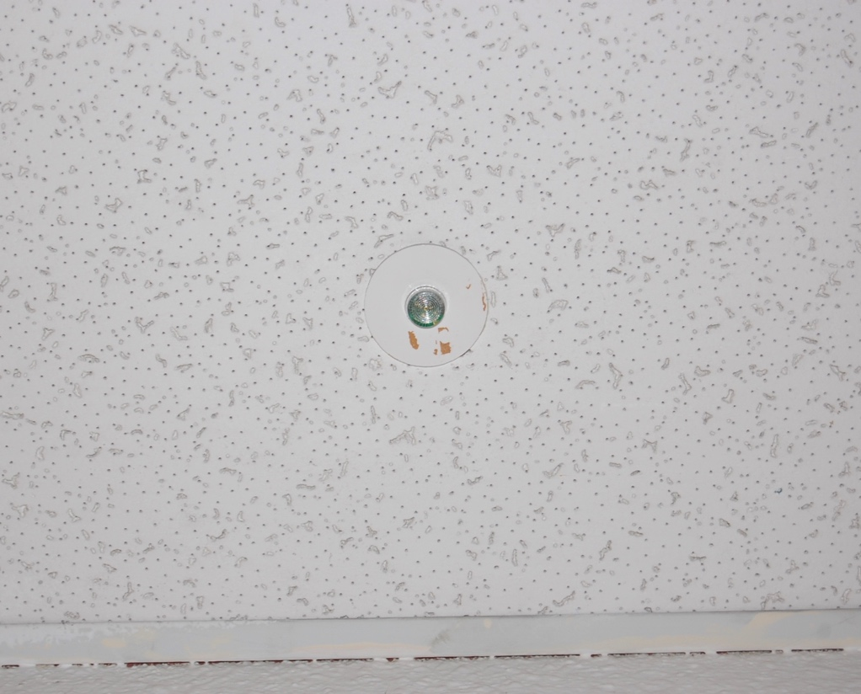

XIV Conclusion
Tout d'abord nous tenons à remercier la société AELSYS pour avoir financé une partie de notre projet.
Nous remercions également nos professeurs qui ont suivi le projet tout au long de son déroulement, ainsi que Mr Zunino le chef des travaux qui nous a accordé le temps nécessaire dans son bureau pour mener à bien notre projet.
Ce projet nous a permis d’acquérir des connaissances dans le domaine de l’éclairage comme par exemple l'utilisation du logiciel DIALUX pour Julien, Win CP pour Dany ou encore note pad ++ pour Rémi.
Cette expérience a été très bénéfique pour chacun d'entre nous ; cela nous a permis de nous confronter au monde de l'entreprise et à la réalité d'un projet à plusieurs. Une organisation a été obligatoire pour gérer nos tâches et nos imprévus.
Nous avons travaillé avec l'entreprise AELSYS pour l'installation des luminaires et le contrôle de l’éclairage.
Être en charge d'un tel projet, de le mener à bien, dans le temps imparti, est extrêmement satisfaisant pour chacun d'entre nous.
Cette expérience nous permettra d'envisager d'autres chantiers avec une plus grande sérénité.

